**Operációs rendszerek BSc**

2. Gyak.

2022. 02. 22.

**Készítette:**Dobai Attila Bsc   
Mérnökinformatika  
DIZ4VX

Miskolc, 2022

**A.Feladat**: 1. Hozza létre a következő jegyzék szerkezetet, majd listázza ki.

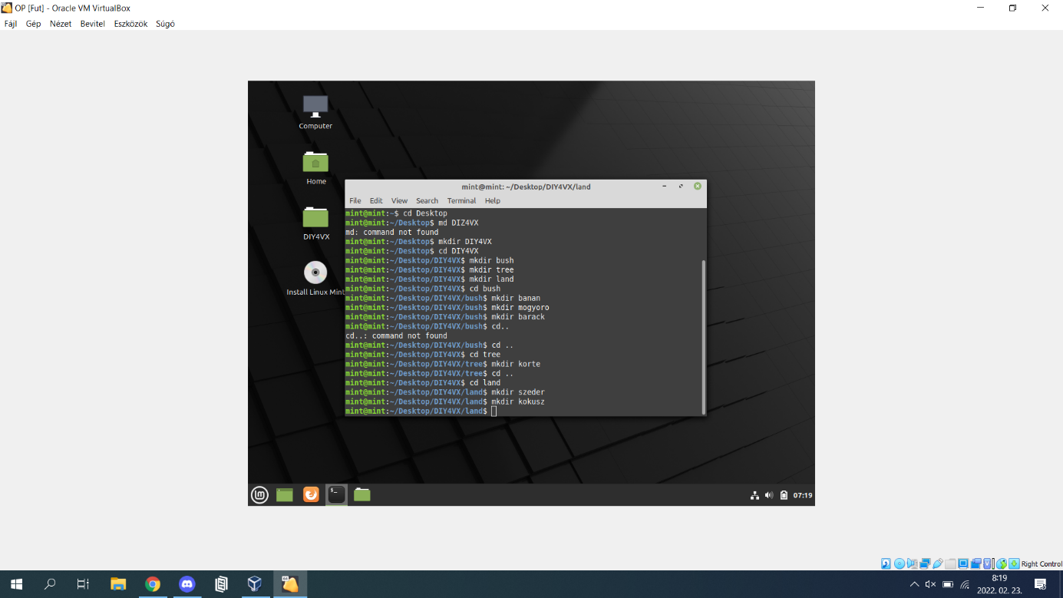

mkdir paranccsal a mappák létrehozása.

2. Készítsen másolatot: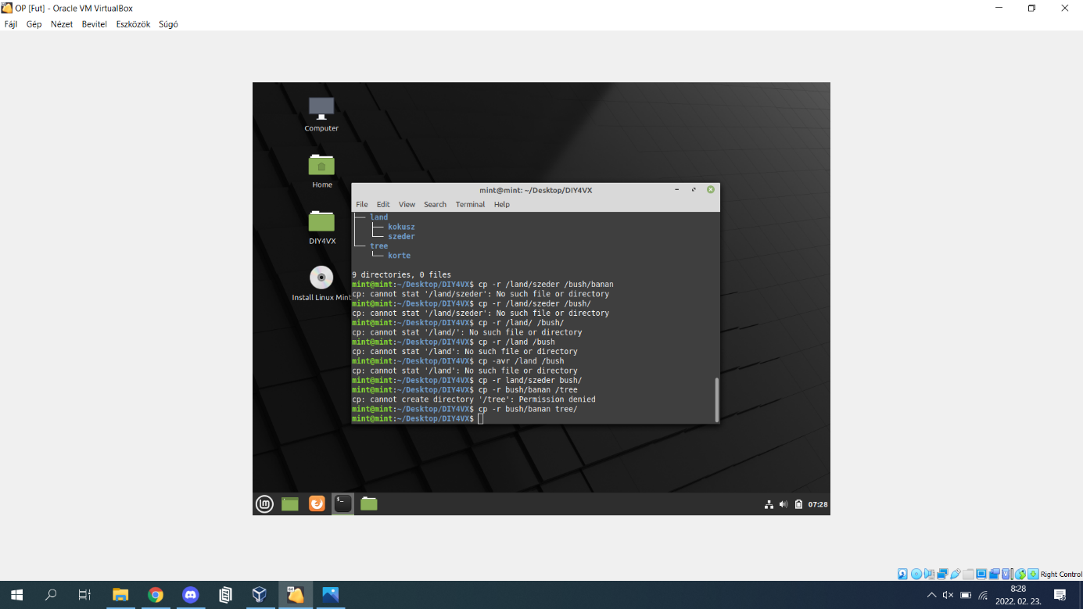

cp paranccsal másolat készítése -r kapcsolóval.

3. Végezze el a következő áthelyezéseket: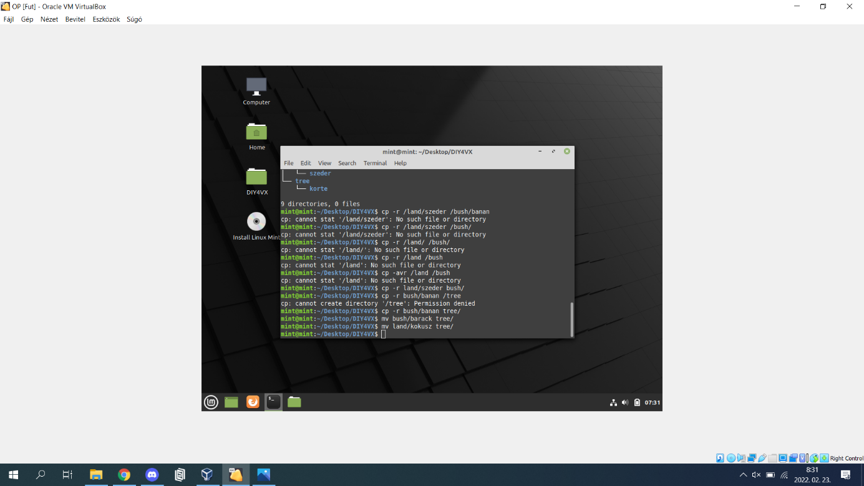

mv paranccsal mappák áthelyezése.

4. Törölje a neptunkod/land katalógust a teljes tartalmával. Hozza létre a következő szöveges állományokat: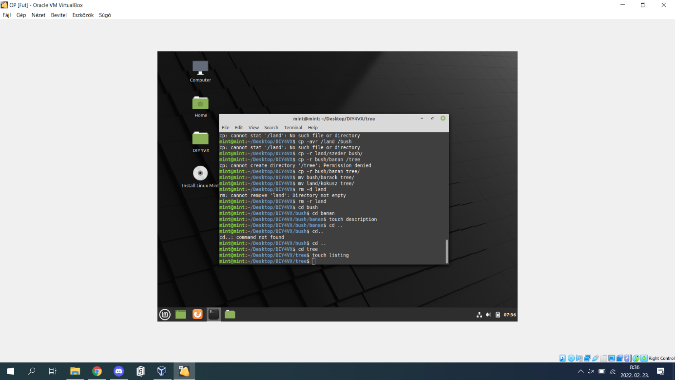

Az rm -r el az üres mappák törlése és touch-al fileok létrehozása.

5. A description szöveges állományba írjon 3 sort a málnáról. A listing szöveges állományba soroljon fel külön sorba 5 olyan gyümölcsöt, amelyek tree teremnek: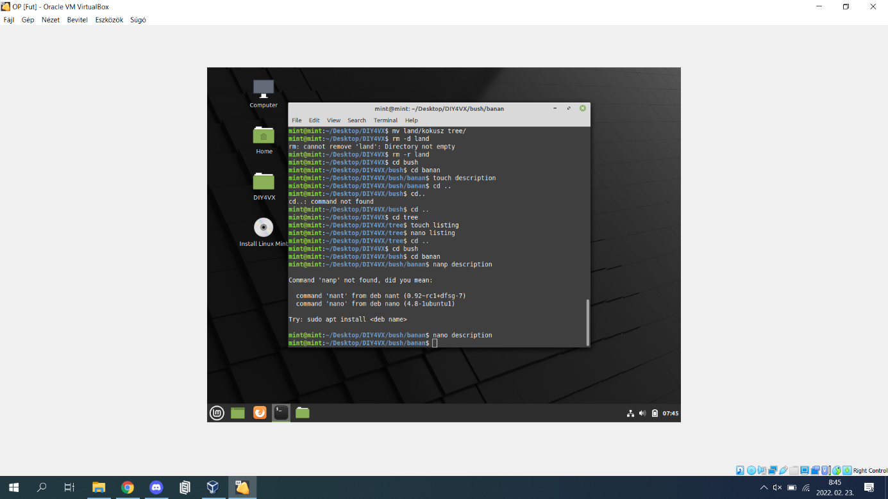

Nano paranccsal fájlok írása.

6. Listázza a neptunkod katalógus tartalmát úgy, hogy megjelenjen az alkatalógusok tartalma is. Ezután listázza az aktuális (munka)katalógus nevét: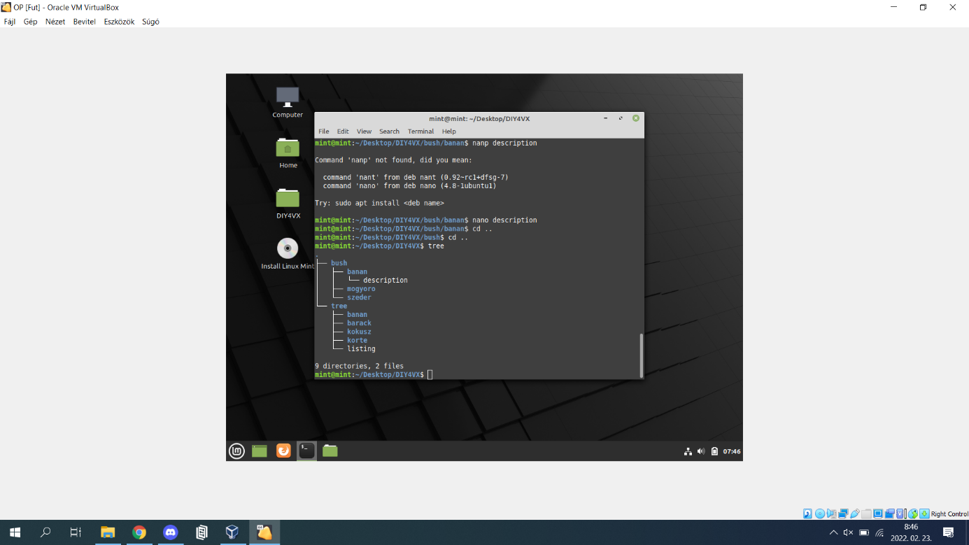

A tree paranccsal listázás.

7. Térjen vissza a saját home katalógusába és keresse meg az összes olyan file-t, amelyek nevének második betűje e: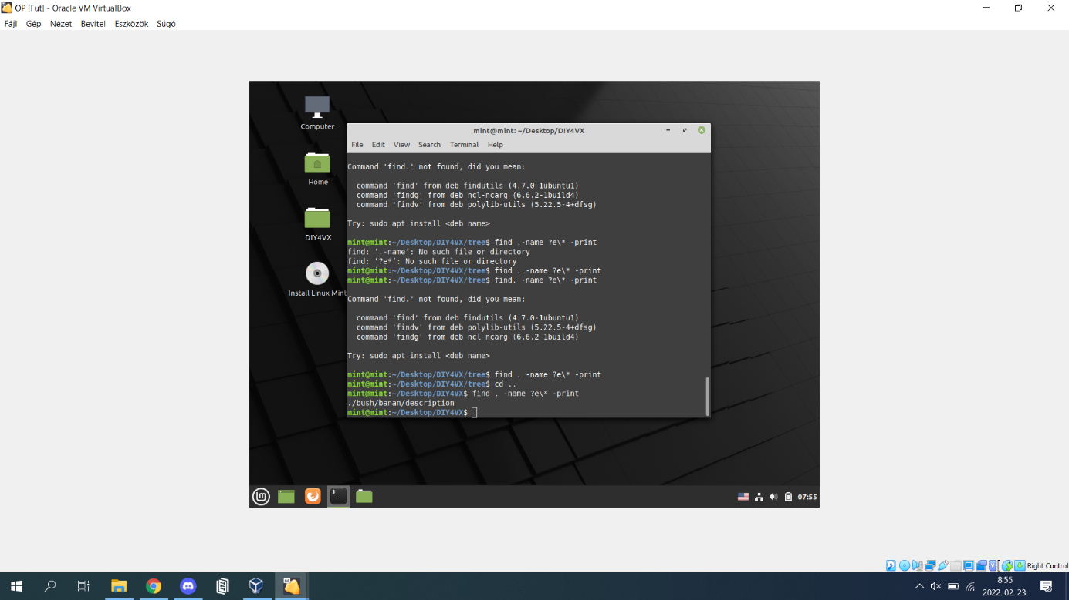

A find-al a megadott paraméterek szerinti keresés.

8. Tegye mindenki számára olvashatóvá a listing file-t: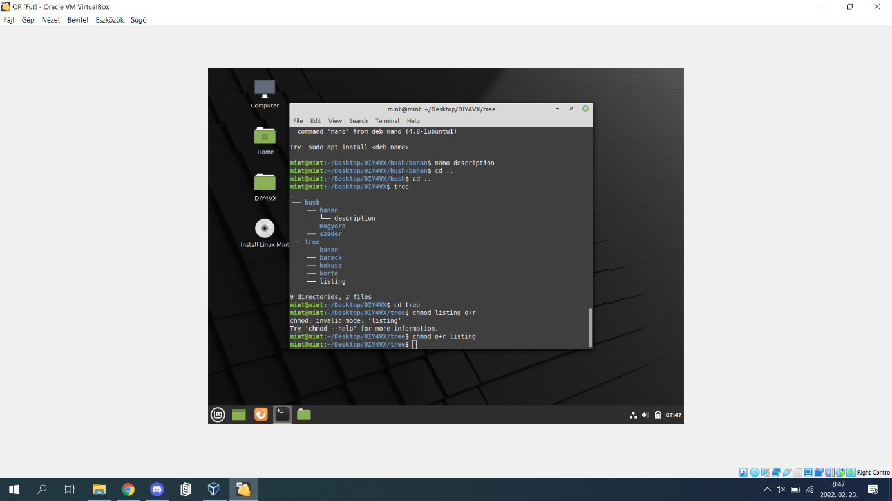

A chmod segítségével a jogosultságok módosítása.

9. Listázza ki, hogy mennyi helyet foglal a merevlemezen a neptunkod katalógus az alkatalógusaival együtt. Az alkatalógusok méretei ne jelenjenek meg: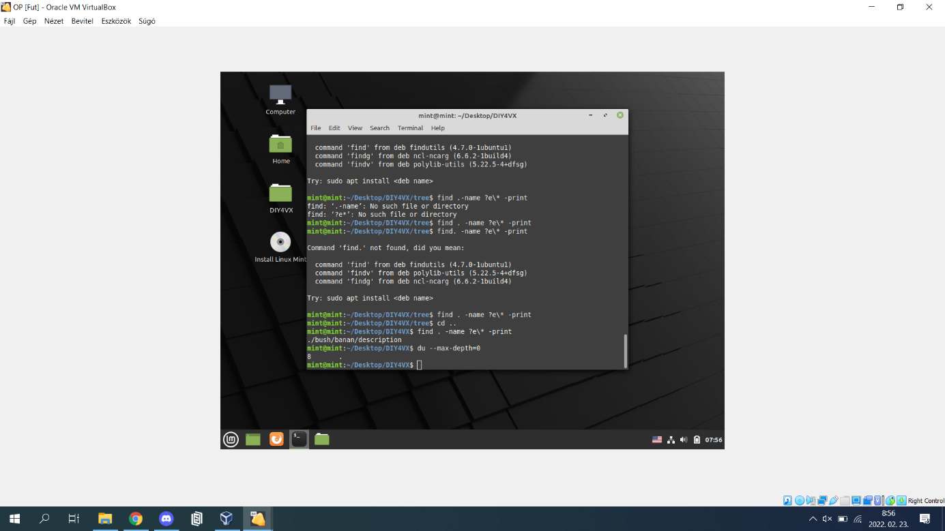

A du paranccsal a helyfoglalás megnézése.

10. Listázza ABC-szerint rendezve a listing file tartalmát: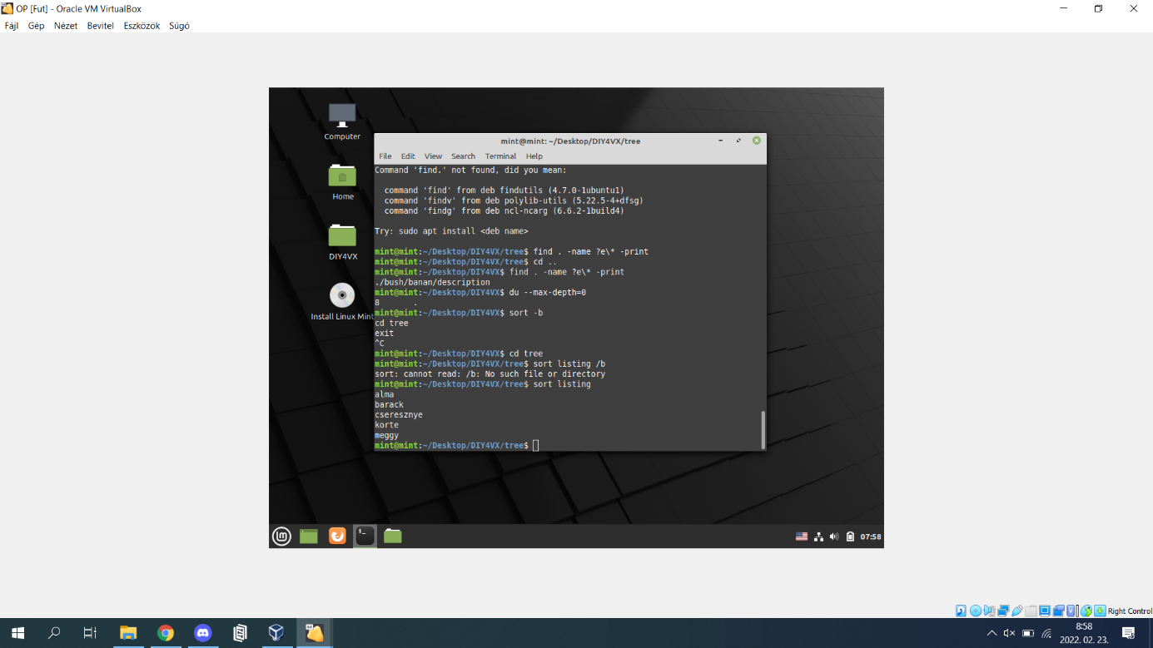

A sort paranccsal abc sorrendbe rendezzük a file tartalmát.

11. Számolja meg a description file-ban szereplő szavakat: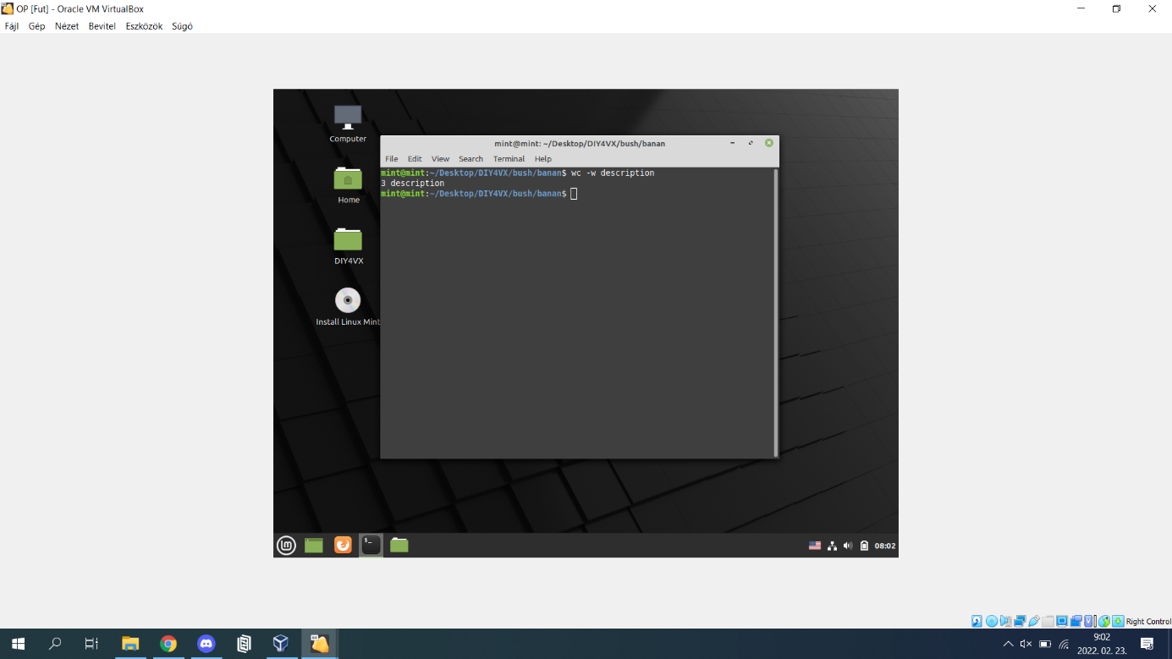

A fileban lévő szavak wc-vel megszámolása.

**B)** Grafikus rendszer monitorozó – GTKStressTest Telepítse a programot, amely un. Stresstest -elést végez: tuningolt processzorok esetén is használják, figyelik a stabilitást. Tanulmányozza a program működését (5 kijelző) és a szolgáltatásai alapján készítsen leírást, azaz külön-külön a kijelzőket is vizsgálja és erről készítsen egy képernyőképet és illessze be a dokumentumba. Szolgáltatásai: